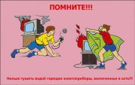
Практические советы и рекомендации

Соблюдайте несложные правила безопасного обращения с электроприборами.
1.Пользуйтесь электроприборами, соблюдая правила безопасности, указанные в заводской инструкций, своевременно проводите их ремонт. Работы по проведению и ремонту электроприборов доверяйте исключительно профессионалам.
2. Не включайте одновременно большое количество электроприборов. Это может привести к перегрузке сети. Кроме того, не включайте много электроприборов в одну розетку, поскольку из-за перегрузки она может загореться.
3. Находясь в воде, не пользуйтесь электрическими устройствами. Не вставляйте вилку электроприбора в розетку и не прикасайтесь к работающим электроприборам
мокрыми руками или влажной салфеткой. Пользоваться феном и сетевой электробритвой желательно вне ванной комнаты.
4. Неуклонно соблюдайте порядок включения электрических устройств в сеть: подключайте шнур сначала к прибору, а только после этого к сети. Отключение происходит в обратном порядке. Не доставайте вилку из сети, дергая за провод.
5. Не развешивайте для просушки вещи на электронагревательных приборах и на электрической проводке.
6. Готовя пищу на электрической плите, не проверяйте степень прогревания конфорки, дотрагиваясь до нее ладонью.
7. Небезопасно пользоваться электроприборами с поврежденной изоляцией шнура.
8. Не покидайте включенные в сеть электробытовые приборы на долгое время. Включенные в розетку щипцы для завивки волос и утюг
вообще нельзя покидать без присмотра, поскольку легковоспламеняющиеся вещи при прямом контакте с ними могут очень быстро
загореться. Электрическую плитку, утюг и чайник нужно использовать в комплекте со специальными несгораемыми подставками.
9. Не располагайте электрообогреватели рядом с легковоспламеняющимися вещами, например одеждой, шторами, одеялом и т.д. Не
покидайте включенные обогреватели без надзора, не допускайте их перегрева. Не применяйте для обогрева плитку с открытой спиралью.
10. Не касайтесь водопроводного крана или любой другой металлической коммуникации и конструкции здания, держась за включенный
электрический прибор. Не заполняйте водой включенный в электросеть чайник.
11. Уходя из дома, не забывайте выключать электроприборы и освещение.
12. Если Вы стали свидетелем возгорания электроприбора, найдите способ его обесточить и только после этого тушите пожар, закидывая
огонь землей или песком. Нельзя заливать горящие электроприборы водой. Не соблюдая правила безопасного пользования
электроприборами, Вы подвергаете свою жизнь опасности, ведь даже непродолжительное нахождение под действием электрического тока
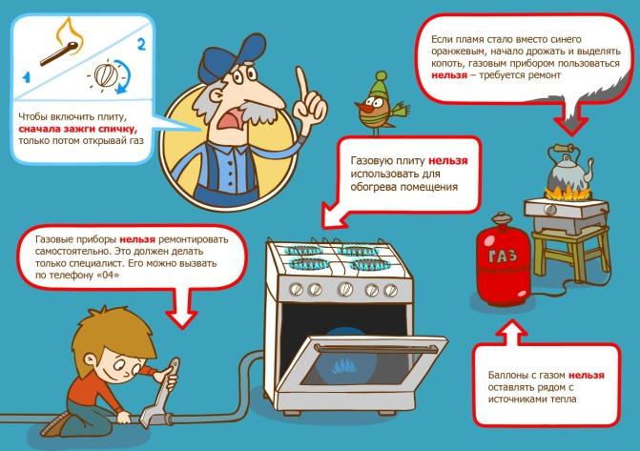
силой от 100 мА приводит к остановке сердца. Но если Вы в повседневной жизни выполняете эти несложные правила безопасности, то беда обойдет Ваш дом.
При эксплуатации газового оборудования должны соблюдаться следующие меры пожарной безопасности:
- газовое оборудование, находящееся в доме, должно находиться в исправном состоянии, и соответствовать техническим требованиям по его эксплуатации;
- установку и ремонт газовых приборов должны производить только специалисты газовой службы;
- неисправными газовыми приборами пользоваться категорически запрещено;
- запрещено устанавливать мебель, горючие предметы и материалы вблизи бытовых газовых приборов;
- не храните дома бытовые баллоны с газом, заправку баллонов осуществляйте только на специализированных заправочных станциях.
Почувствовав запах газа, ни в коем случае не включайте и не выключайте свет и электроприборы.
Перекройте кран подачи газа на газопроводе в квартире; проверьте - выключены ли конфорки; откройте окна и двери, чтобы предотвратить появление взрывоопасной концентрации газа.
При появлении, у окружающих, признаков отравления газом, вынесите их на свежий воздух и положите так, чтобы голова находилась выше ног.
Вызовите «Скорую помощь». Если запах газа не исчезает, срочно вызовите аварийную газовую службу, которая, как и все аварийные службы работает круглосуточно.
Если вы попали в чрезвычайную ситуацию, и вам нужна помощь пожарных или спасателей – единый номер для вызова всех экстренных служб с мобильного телефона «112» специалист по социальной работе отделения
психолого-педагогической КЦСОН «Милосердие» Ирина Анатольевна Бирюкова

